[veraltet:] Oberfläche des Management-Clients anpassen
UnterEinstellungen können Sie bei Bedarf die Benutzeroberfläche des Management-Clients anpassen.
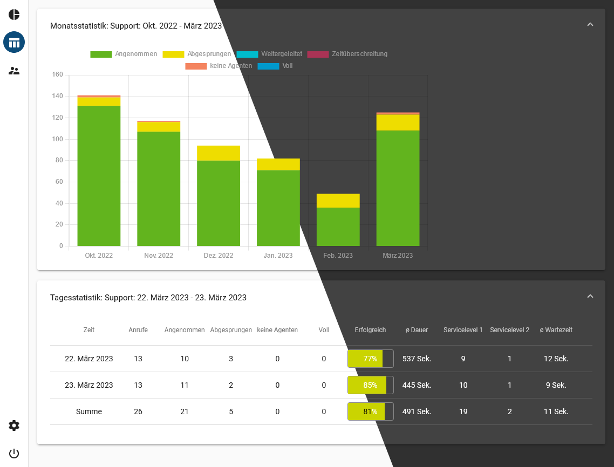
Dabei haben Sie Zugriff auf die folgenden Optionen:
Einstellung | Beschreibung
Hintergrundfarbe | Hintergrundfarbe der Benutzeroberfläche auswählen:  automatisch  hell  dunkel  Im automatischen Modus übernimmt der Client die Farbeinstellung des Betriebssystems.  Dies wird von Chrome unter Linux nicht unterstützt.
Sprache | Sprache der Benutzeroberfläche auswählen:  - Systemsprache  - Englisch  - Deutsch

